"... -Деточка - ты же лопнешь!
- А ты - налей и отойди!.."
Вокруг рекламы и её воздействия на детей ведётся много споров - и у нас, и за рубежом. Давайте сразу определимся: реклама - не мировое зло. НО. У её производителей интересы свои, а у нас - свои. Им важно продать свой товар. Нам - вырастить своего ребёнка здоровым и умным.
Маркетинг «детский», ориентированный на детей – очень прибыльное дело. Дети не только являются гарантированными потребителями игрушек, настольных и компьютерных игр, они могут влиять на решения родителей при выборе товара.

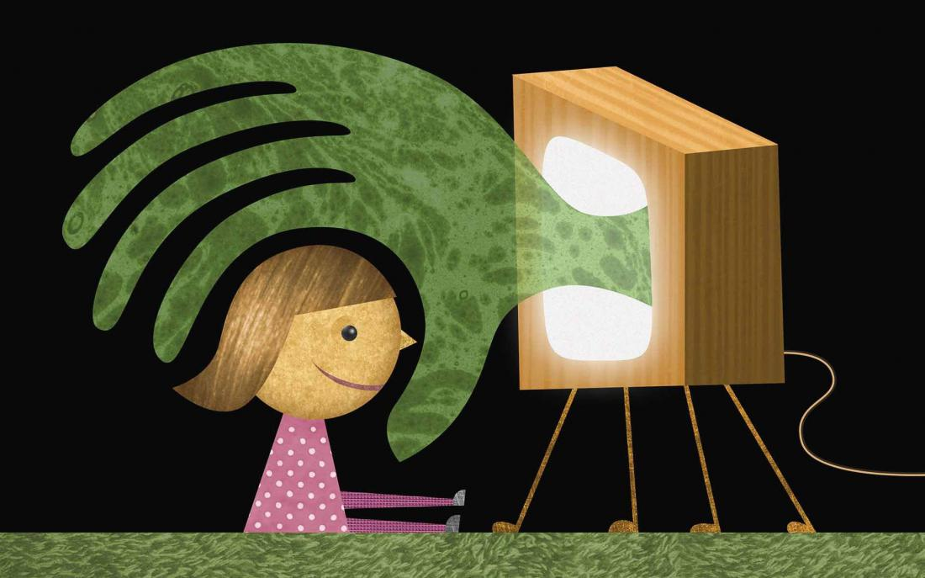

Как реклама может реально повредить нам и нашим детям?
«Эффект пилы».
Название звучит загадочно, но любой родитель с этим сталкивался. Упорное выпрашивание у родителей чего угодно - от куклы Барби до компьютера - менеджеры по рекламе и называют «эффектом пилы». При этом ребёнок «пилит» не только мозг родителей, но и семейный бюджет.

Рекламная зависимость.
На некоторых детей реклама действует так сильно, что желание получить некий продукт становится навязчивым, превращается в психологическую зависимость. В борьбе за "волшебный вкус" нового йогурта они постоянно терроризируют родителей, а если не получают желаемого, могут пойти на мелкое воровство.

Этот вредный гамбургер...
Не тормози - сникерсни! - призывает реклама. Большая часть роликов рекламирует разнообразные сладости, газировку и фаст-фуд, предлагает срочно «сделать паузу» и перекусить. Мало того, что все эти продукты не самые полезные для здоровья, так ещё и предлагается есть их чуть ли не каждую свободную минуту. А это прямая дорога к ожирению.

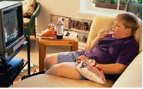

«У тебя не Apple, значит - ты лох!»
По словам одного из американских специалистов в области рекламных технологий, «Лучшая реклама - это та, которая заставляет человека, не использующего рекламируемое, чувствовать себя неудачником». Универсальный приём! Даже не каждый взрослый может отследить и «обезвредить» рекламу, взывающую к его комплексу неполноценности (будь не хуже соседа - купи новую машину/съезди на модный курорт). Что уж говорить о детях и подростках, у которых «крутость» зачастую оценивается по дороговизне мобильника. В итоге мы получаем бесконечные жалобы «я-хуже-всех-раз-у-меня-нет-куклы Барби», а в худшем случае - и комплекс неполноценности.

Как с этим бороться:
три полезных совета:
1. Поменьше телевизора. Общеизвестно, что чрезмерное общение с «пучеглазым ящиком» (3 часа в день и больше) снижает IQ ребёнка. Телевизионная реклама - самая эффективная по воздействию на подсознание и самая «привязчивая». Ограничьте просмотр телепередач, выбирайте познавательные программы, телеканалы для детей. Найдите другие варианты семейного вечера: бассейн, настольный теннис, лото, чтение, «домашний театр», совместные походы в гости.
2. Побольше времени проводите с ребёнком, займите его другими увлечениями. Как свидетельствуют психологи, «рекламную зависимость» чаще демонстрируют дети, которым не хватает родительского внимания. Если ребёнок увлечён интересным делом, если он в чём-то успешен, чувствует поддержку и любовь родителей - он не станет комплексовать по поводу того, что у одноклассника мобильник «круче». И не зациклится на магических словах «собери их всех».
3. Воспитывайте у детей критическое отношение к рекламе. Расскажите малышу, для чего она существует. Купите разрекламированную жвачку и предложите проверить, действительно ли она отбеливает зубы до зеркального блеска. Пускай малыш убедится, что ничего сказочного в вожделенном йогурте нет, сравнит его с другими, нерекламируемыми.
Реклама - друг человека?
Как-то раз моя подруга мучилась, пытаясь открутить крышечку на банке с грибами. К ней подошла дочка-первоклассница и уверенно посоветовала: мам, а ты переверни и похлопай по донышку. Помогло! Оказывается, девочка увидела эту хозяйственную хитрость в каком-то рекламном ролике.
Как уже говорилось, реклама не есть мировое зло. И, более того, в отдельных случаях она может принести пользу.
Это источник знаний о домашнем хозяйстве, экономике, товарах, брендах, обществе вообще. Ведь малышу, помимо многих других социальных навыков, необходимо учиться «быть покупателем», ориентироваться на рынке и в магазине, разумно распоряжаться своими деньгами. Пока ещё карманными - но это только пока! Рекламный ролик - хороший повод поговорить с ним о семейном бюджете, о целях рекламы, о том, что не всему, что говорится с телеэкрана, можно верить.
Дети, когда подрастут, смогут самостоятельно решать чему верить, а от чего держаться подальше. Покажите ребенку собственный пример – не просиживайте все свободное время перед телевизором. Самый лучший вариант – это активный совместный отдых!



Директор:
Неплюева Виктория Валентиновна
8 (81530) 6-05-04
Зам. директора:
Прилукова Елена Витальевна
8 (81530) 6-12-50
Зав. отделением социальной реабилитации несовершеннолетних:
Прилуцкая Елена Владимировна
Тел. 8 (81530) 6-01-37

НАШ АДРЕС:
184682 Мурманская область,
г. Снежногорск,
ул. Мира 5/4
тел. 8 81530 6-01-37
Электронный адрес: www.plkcson.ru
Адрес электронной почты: http://plkcon@rambler.ru

ГОАУСОН «Полярнинский КЦСОН»

Ребенок и реклама:
вред или польза...



ЗАТО Александровск

2017г.

